桃園市立大有國民中學112學年度第一學期第二次評量試卷

|  |  |  |  |  |  |  |  |  |  |
| --- | --- | --- | --- | --- | --- | --- | --- | --- | --- |
| 年 級 | 七年級 | 考 試  科 目 | 地 理 | | | 命 題  範 圍 | 2-3 ＆  L3 ～ L4 | 作 答  時 間 | 45分 |
| 班 級 |  | 姓 名 |  | 座 號 |  | 分 數 |  | | |

* 選擇題，共45題，第1～10題，每題三分；第11～45題，每題兩分，計100分
* 題目卷，共兩張四面，請仔細作答 第一頁

🖉答案卡要劃記選項！

☞題目卷也要寫上答案！

1.( )關於台灣地形特徵的描述，下列「何者有誤」？

(A) 台灣地處太平洋板塊與歐亞大陸板塊交界之處 (B) 中央山脈為南北走向的脊樑山脈

(C) 因山脈偏東，故平原主要分布於西部 (D) 盆地是今日聚集台灣多數人口的重要地形。

2.( )從下列哪一種地理特色可以判斷台灣島形成的時間較短，是屬於年輕的島嶼？(A) 人口集中西部

(B) 山地眾多，高度起伏大 (C) 海岸線綿長，沙岸、岩岸種類多 (D) 山脈偏東，西部多平原。

3.( )昔日荷蘭人於台灣西南沿海興建普羅民遮城，登上高處可以看到一大片海洋，如今當地已是陸地

，處處可見人車穿梭的熱鬧景象，造成當地「今昔海陸差異」的地形作用力為下列何者？

(A) 內營力、河川堆積 (B) 外營力、風力堆積 (C) 內營力、板塊擠壓 (D) 外營力、河川堆積。

4.( )玉里大橋地處花東縱谷平原，經過測量，發現橋面每年會長高2至3公分，至今橋面兩側已將近有

數十公分的高低落差。導致玉里大橋的橋面，每年持續長高的主因，最可能是下列何項原因？

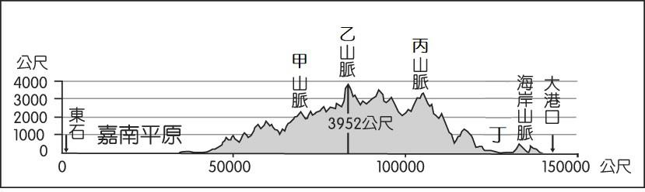 (A) 土地面積大 (B) 位處板塊接觸帶

附圖一

(C) 人為施工影響 (D) 河水侵蝕造成。

5.( )附圖一為嘉義東石到花蓮大港口的地形剖面圖，

有關附圖一中甲、乙、丙、丁等地形區的配對

，下列何者正確？

(A)『甲』：玉山山脈 (B)『乙』：阿里山山脈

(C)『丙』：中央山脈 (D)『丁』：宜蘭平原。

6.( )台灣海洋資源豐富，提供居民「以海為田」的優良環境，成為當地居民重要的經濟來源。以下關於

台灣海岸的描述，何者最為正確？ (A) 台灣四周皆為岩岸地形 (B) 臺灣天然良港多分布於東部

(C) 台灣西部海岸平直，開發空間寬廣 (D) 臺灣北部海水清澈，適合珊瑚生長。

7.( )自民國110年1月1日起，當台灣有火山活動研判為2級時，並且經過氣象局召集火山專家諮詢小組

會議確認後，將透過災防警告系統針對預估可能受影響之鄉、鎮、市、區發布「火山噴發訊息」。

下列哪個縣市的居民最有機會收到該警報訊息？(A) 嘉義市 (B) 澎湖縣 (C) 台中市 (D) 屏東縣。

|  |  |  |  |  |
| --- | --- | --- | --- | --- |
|  | 甲、  成因 | 乙、  海水深度 | 丙、  沿海平原 | 丁、  交通發展 |
| 岩岸 | 河水堆積 | 淺 | 狹窄 | 陸運 |
| 沙岸 | 差異侵蝕 | 深 | 廣闊 | 海運 |

8.( )台灣四面環海，各地海岸成因各有特色

，所形成的發展條件也大不相同，若依

組成物質區分為沙岸、岩岸，右表格中

哪項特色比較資料全部正確？

(A)『甲』(B)『乙』

(C)『丙』(D)『丁』。

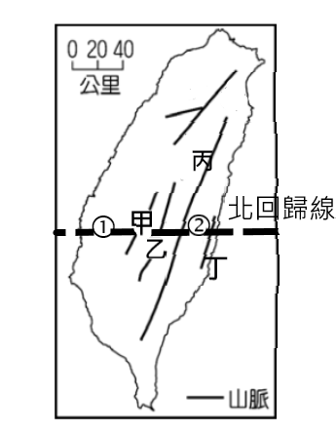9.( )附圖二中可看出台灣島有五座南北走向的山脈，

其成因是菲律賓海板塊推擠歐亞板塊而形成。

若由臺灣山脈的走向來推測，

附圖二

菲律賓海板塊應朝哪一個方向往台灣推擠？

(A)『↙』 (B)『↖』(C)『↑』(D)『↗』。

10.( )承上題，附圖二中沿著「北回歸線」所經過的地形區，下列敘述何者正確？

(A)『➀』為彰化平原所在地 (B)『甲山脈』為臺灣第一高峰

(C)『丙山脈』有北宜高速公路穿過 (D)『➁』為臺灣的板塊交界處。

11.( )海岸地區即為海水和陸地交界處，海岸地區可以帶給居民許多發展空間。

下列土地利用方式中，哪項「最不可能」在台灣的海岸地區看見？

(A) 開闢梯田，增加農業生產 (B) 興建港口，提供交通運輸

(C) 保育生態，設立國家公園 (D) 挖掘魚塭，發展養殖漁業。

第二頁

12.( )疫情解封前，「跳島觀光」成為台灣人抒解生活壓力的旅遊行程，使得各大離島擠滿了觀光人潮。

在下列跳島觀光行程中，何地的島嶼成因與其他三者「最不相同」？

(A)『澎湖群島』的柱狀玄武岩 (B) 『金門』的戰車遺蹟

(C)『蘭嶼』的火山口遺跡 (D) 『綠島』的海底溫泉。

13.( )台灣西部主要的台地有：(甲) 桃園台地 (乙) 林口台地 (丙) 八卦台地 (丁) 大肚台地。

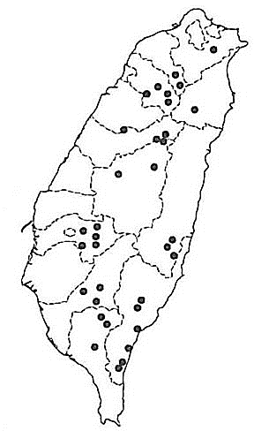 若由臺北搭火車南下高雄，沿途經過上述的四個台地，下列何者為正確的順序排列？

(A) 乙甲丁丙 (B) 乙甲丙丁 (C) 甲乙丙丁 (D) 甲乙丁丙。

14.(  )依聯合國海洋法公約的規定，由領海基線向外延伸多長的範圍內，

該國能在此海域擁有「資源開發利用與管理」的權利？

(A) 10 浬 (B) 12 浬 (C) 20 浬 (D) 200 浬。

15.( )承上題，關於台灣在「合法範圍內捕魚」，卻遭到鄰近國家不友善對待的案例

，顯示台灣在漁業發展上面臨下列哪一項困境？

附圖三

(A) 領海主權屢遭侵犯 (B) 經濟海域與他國高度重疊

(C) 海岸線平直，不利航運 (D) 漁業捕撈技術不佳。

16.( )根據水土保持局的調查，全台灣有9,848處最可能發生大規模崩塌的地點，

附圖三是其中活動性最大、危險性最高的34個地點，依據圖中地點的分布，

下列哪個地理區發生大規模危險性崩塌的「機率最高」?

(A) 嘉南平原 (B) 八卦台地 (C) 阿里山山脈 (D) 台北盆地。

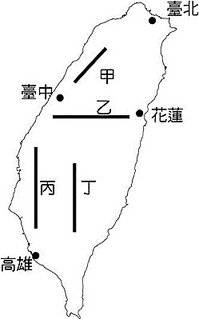

17.( )下列關於臺灣的地形之最，「何者有誤」 ?

(A) 台灣最大盆地—埔里盆地 (B) 台灣最長山脈—中央山脈

(C) 台灣最大平原—嘉南平原 (D) 台灣最高山脈—玉山山脈。

18.( )台灣地形種類多樣，因應不同地形所適合的土地利用方式也不相同。

下列各地形與土地利用的配對，何者最為正確？

(A) 桃園台地因地形起伏，遍地種植茶園、果園

(B) 新竹丘陵的居民，早期挖埤塘蓄水以發展農業

(C) 台北盆地地勢低窪，人口數量不多

附圖四

(D) 嘉南平原見證了昔日台灣農業的發展。

19.( )近年來，自行車運動盛行，政府及民間單位規畫了許多自行車步道，讓許多運動高手躍躍欲試。

若是自行車新手應選擇附圖四中，哪段「高度起伏最小」，較安全的自行車路線來小試身手？

(A)『甲』(B)『乙』(C)『丙』(D)『丁』。

20.( )地形形塑可依力量來源分成內營力和外營力。下列哪種台灣的地形景觀，其形塑力量與其他三者

「有所不同」？ (A) 蘭嶼的形成 (B) 台灣西南的沙岸 (C) 澎湖群島的火山 (D) 台灣山地眾多。

* 台灣四周散佈眾多島嶼，成因雖有不同，卻各有人文特色與重要性，更是台灣的重要資產，

**《台灣離島分布圖》**

請依《台灣離島分布圖》，依序回答下列21～24題：

21.( )台灣本島以外的島嶼稱為離島，下列哪一組島嶼，

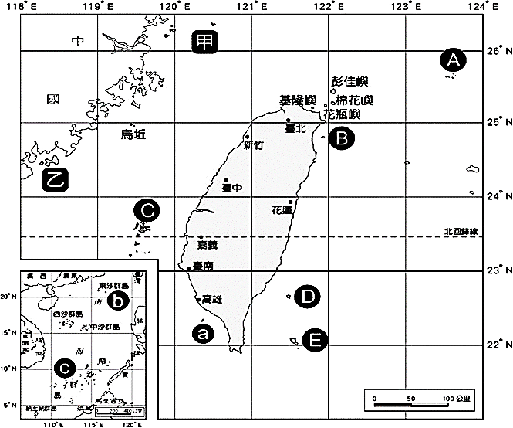 其形成的原因與其他三組「不同」？

(A)『甲』＆『乙』(B) 『A』＆『B』

(C)『B』＆『C』(D) 『D』＆『E』。

22.( )《台灣離島分布圖》中『b』＆『c』兩地

，都是地勢低、面積小、人煙稀少的島嶼

，但對台灣來說，在哪方面卻極具重要性?

(A) 太陽能發電 (B) 海域範圍延伸

(C) 大陸棚廣大 (D) 海洋觀光資源。

23.( )《台灣離島分布圖》中，哪座離島位於屏東外海、

且成因特殊，憑藉著當地豐富的海洋生態，

近年來吸引大批的浮潛遊客不遠而來？

(A)『B』(B)『D』(C)『乙』(D)『a』。

24.( )「這是個原始而美麗的島嶼，當地居民八成以上皆是原住民。除了種植作物，每到飛魚季，族人

會搭乘自製的拼板船出海捕魚。如此獨特的生活方式也成為當地居民引以為傲的傳統象徵」，

文中所敘述的是下列哪個島嶼，成因為何？(A) 『甲』，屬於大陸島 (B) 『B』，屬於火山島

(C)『E』，屬於火山島 (D) 『a』，屬於珊瑚礁島。

第三頁

* 每種地圖呈現皆有其重要性與獨特性，以下列出五種常見的地形表示方法：(Ⅰ) 地形剖面圖

(Ⅱ) 航空照片 (Ⅲ) 等高線地形圖 (Ⅳ) 衛星影像（Ⅴ）分層設色圖，依序回答25～28題：

25.( )分層設色圖使用不同顏色代表不同的高度，以呈現地形的變化，所以又稱為「彩色地形圖」。

依此配色原則，下列哪一個縣市的分層設色圖所用到的「顏色種類最多」？

(A) 彰化縣 (B) 高雄市 (C) 桃園市 (D) 南投縣。

26.( )2009年8月，莫拉克颱風侵襲台灣，風強雨大，造成高雄的小林部落被五層樓高的土石掩埋，

數百名村民因此被活埋而身亡。災害發生時，運用哪些地圖可以「最快掌握」受災區的狀態？

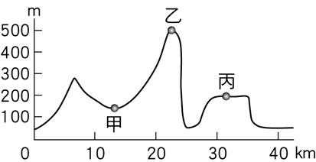 (A) (Ⅰ)＆(Ⅲ) (B) (Ⅱ)＆(Ⅲ) (C) (Ⅱ)＆(Ⅳ) (D) (Ⅳ)＆(Ⅴ)。

27.( )下列哪兩種方式最能真實呈現出不同地形的「高度分布」情形？

(A) (Ⅰ)＆(Ⅲ) (B) (Ⅱ)＆(Ⅲ) (C) (Ⅱ)＆(Ⅳ) (D) (Ⅳ)＆(Ⅴ)。

28.( )依據附圖五中的地形剖面圖，『丙地』應屬於下列哪種地形？

(A) 丘陵 (B) 盆地 (C) 山地 (D) 台地。

附圖五

* 地表形貌各具特色，請依題目所述，選出符合題意的地形種類，依序回答下列29～32題：

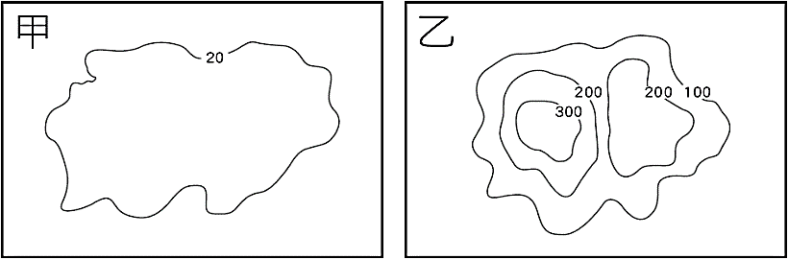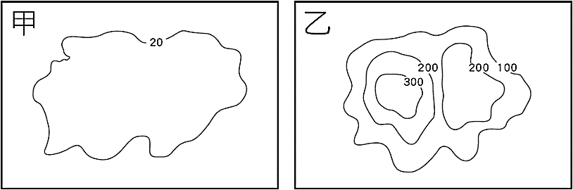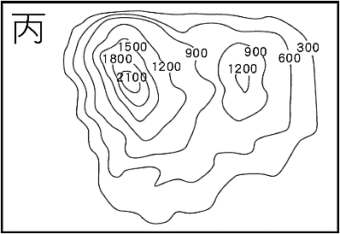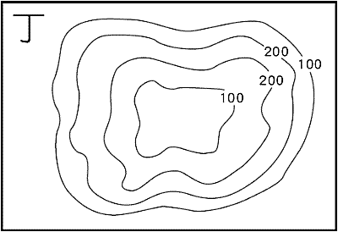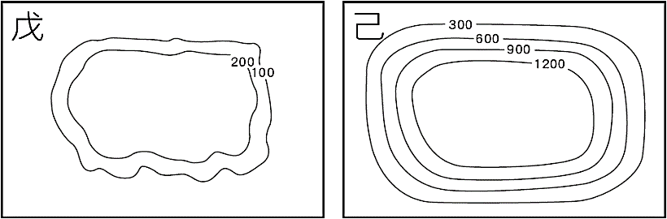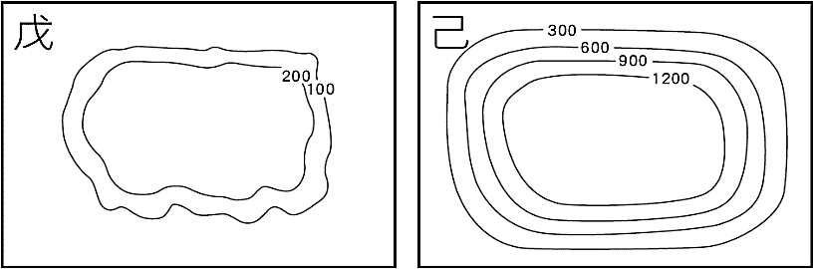

29.( )等高線地形圖是一種常用的地形表示方法，下列有關「等高線地形圖」的敘述，何者正確？

(A) 可真實呈現地表的實際景觀與土地利用情形 (B) 將地表上坡度相同的點，連成的閉合曲線

(C) 等高線之間的疏密程度可顯示坡度的不同 (D) 等高線的水平間距愈密集，表示坡度愈平緩。

30.( )地形依照地勢高低及起伏程度的差異，可分為六種地形，下列相關敘述中何者最為正確？

(A)『甲地形』地勢低平，適合農業活動 (B) 『乙地形』高度高，起伏大，坡度陡

(C)『丙地形』地勢高且頂部平坦 (D)『戊地形』四周地勢較高、中間相對低平。

31.( )清境農場海拔1,750公尺。每年破百萬的遊客帶動觀光業的發展。卻也引發如何在經濟與環境中

取得平衡的課題。依上述判斷，清境農場主要地形的等高線地形圖應為下列何者？

(A)『甲』(B)『乙』(C)『丙』(D)『己』。

32.( )客家委員會為了振興客庄社區經濟，2022年舉辦「客庄券2.0專案」，據統計，配合使用客庄券的

店家以苗栗縣，新竹縣市最多數。依據地形特徵，苗栗縣、新竹縣等多數客家族群分布的地區，

主要地形為下列何者？ (A)『乙』(B)『丙』(C)『丁』(D)『戊』。

* 等高線地形圖，是瞭解地表起伏的基本工具

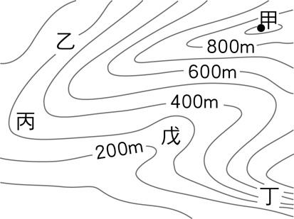，依附圖六中所提供的訊息，依序回答下列33～36題：

33.( )依附圖六中資料判斷，該地所呈現的地形應屬於下列何者？

(A) 丘陵 (B) 高原 (C) 盆地 (D) 山地。

34.( )附圖六中何地的「高度落差最大，坡度最陡」？

(A) 乙 (B) 丙 (C) 丁 (D) 戊。

附圖六

35.( )附圖六中哪個地點最可能是『河谷』所在？

(A) 乙 (B) 丙 (C) 丁 (D) 戊。

36.( )依附圖六中等高線的數值判斷，『甲地』所在的高度可能為多少？

(A) 900公尺 (B) 950公尺 (C) 1000公尺 (D) 1050公尺。

第四頁

* 自然環境的豐富性讓小小的台灣，從陸地到海洋、從海岸到島嶼，處處皆有大大驚喜，跟著

《台灣五大地形分布圖》，讓我們一起來認識台灣的環境之美！依序回答下列37～41題：

37.( )『E』地形是架構台灣豐富地形的骨架，

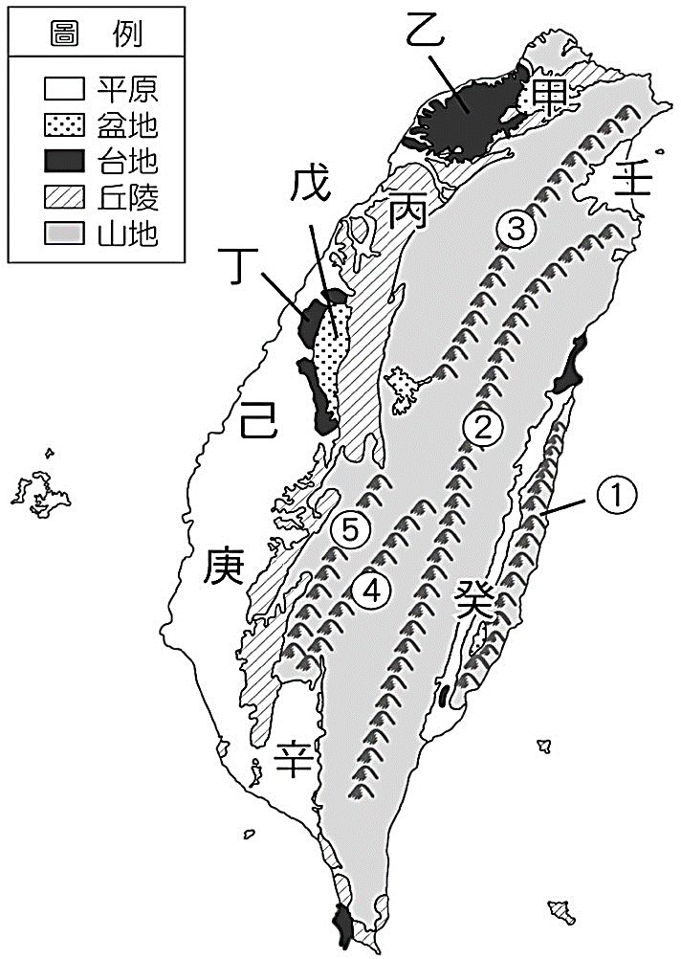

A B C D E

下列關於『E』地形的敘述，何者「並非事實」？

(A) ①最東，緊鄰太平洋 (B) ②偏東，是最長的山脈

(C) ③最北，走向也偏斜 (D) ⑤最西，是最高的山脈。

38.( )臺灣各地區因應不同的地形條件，產生不同的生活方式

，下列何者和實際現況「最不符合」呢?

(A)『甲地』：高樓林立，人口集中

(B)『丁地』：地勢低緩，周圍高中間低

(C)『己地』：地形平坦，農業發達

(D)『庚地』：海岸平淺，發展養殖漁業。

39.( )每到夏秋颱風季，受到地形起伏的影響，哪兩種地形的居民

，最需要慎防豪雨成災、土石鬆動？

(A)『A』＆『B』(B)『D』＆『E』

(C)『A』＆『C』(D)『B』＆『D』。

40.( )台灣雖然面積不大，卻能聚集五大種類的地形，

哪兩種地形是台灣人口主要聚集的生活空間？

(A)『A』＆『B』(B)『C』＆『E』

(C)『A』＆『C』(D)『B』＆『D』。

41.( )圖中『壬』因位於哪兩座山脈之間，形成河流沖積的平原地形？

**《台灣五大地形分布圖》**

(A) 雪山山脈、海岸山脈 (B) 中央山脈、海岸山脈

(C) 雪山山脈、中央山脈 (D) 玉山山脈、海岸山脈。



* 台灣島四周海岸線綿延，呈現四處不同的海岸景觀

各有形成條件與人文特色，無疑是個海洋王國。

依《台灣海岸類型圖》，依序回答下列42～45題：

42.( )日治時期以前的臺灣，若以沿岸海運往來台南與台北，

僅需一天的時間就可以到達，若依環境特徵判斷，

當時居民沿途所經的海岸線，有何主要景觀？

(A)（ㄅ）(B)（ㄆ）(C)（ㄇ）(D)（ㄈ）。

|  |  |  |  |
| --- | --- | --- | --- |
| (ㄅ) | (ㄆ) | (ㄇ) | (ㄈ) |
| 3-26-1  墾丁地區，沿岸的地形 | 3-26-2  墾丁地區，沿岸的地形 | 3-26-4  墾丁地區，沿岸的地形 | 3-26-3  墾丁地區，沿岸的地形 |

**《台灣海岸類型圖》**

43.( )若將圖中各種海岸特色加以描述，下列何者最為正確？

(A)『甲區』，近乎垂直的陡峭山壁緊鄰海水 (B)『乙區』，浮潛看到海裡漂亮的珊瑚景觀

(C)『丙區』，蜿蜒曲折的海岸線，適合航運 (D)『丁區』，一片平地景觀，適合養殖漁業。

44.( )若以海底深淺來做比較，台灣「最深」與「最淺」的海岸，分別位於圖中的哪兩處？

(A)『甲』＆『乙』(B)『乙』＆『丁』(C)『甲』＆『丙』(D) 『丙』＆『丁』。

45.( )希臘籍貨輪阿瑪斯號曾於圖中『丙地』周圍海域擱淺，得知此情形後，台灣立刻派遣人員進行

救援，並協助船上人員進行避難，除此之外，船隻還須特別注意下列何種意外的發生？

(A) 撞上珊瑚礁石 (B) 擱淺沙灘潟湖 (C) 落石滾落擊中 (D) 岬角阻擋路線。

試題到此結束，請仔細檢查，並小心作答！